附录1
广汉市突发事件公路水路运输保障应急指挥体系
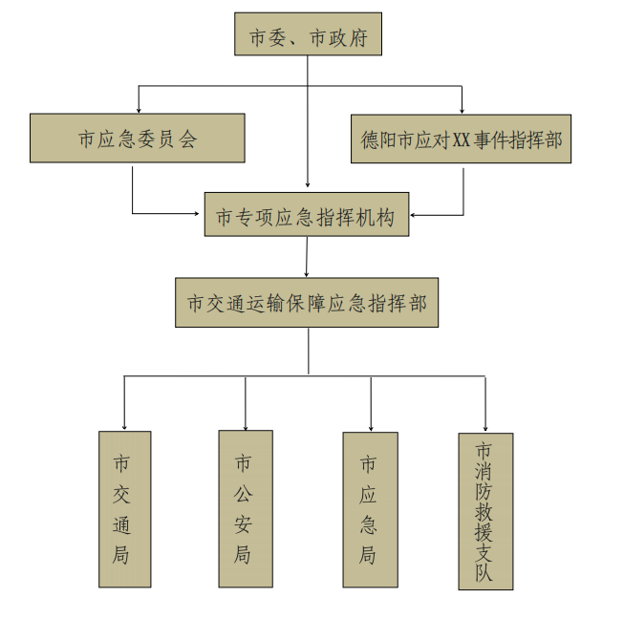
公路水路运输保障应急指挥体系图

